ARTIKEL
Afzender: Logo Brugge-Oostende vzw
Auteur: Dieter Vanparys, Logo Brugge-Oostende vzw
Ideale publicatiemaand: mei-september

Eten en drinken bij warm weer
Te weinig drinken is samen met het té warm hebben één van de belangrijkste oorzaken van gezondheidsproblemen op erg warme dagen. Daarom geven we je graag wat extra tips!

Drinken bij warm weer?
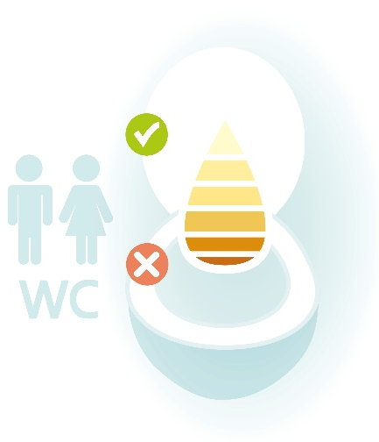
- Drink meer water dan gewoonlijk: minstens 1,5 liter in rust.
- Drink regelmatig en vóór je dorst hebt. Kleurt je urine donker of plas je minder dan gewoonlijk? Dan drink je te weinig.
- Vermijd alcohol. Je lichaam verliest sneller vocht als je alcohol drinkt.

Geef extra aandacht aan ouderen:
- Oudere personen moeten voldoende en regelmatig drinken, ook als hij of zij geen dorst heeft. Doe dat ook enkele dagen voor de warme dagen. Zo bouwt hij/zij een vochtreserve op.
- Bied keuzemogelijkheden en variatie aan zoals koffie, thee en andere dranken (geen alcohol). Daarmee zet je aan tot drinken.

Geef extra aandacht aan kinderen en baby’s:
- Een kind heeft pas dorst wanneer het uitgedroogd is. Wacht dus niet tot het moment dat een kind dorst heeft om het drinken te geven.
- Laat een kind meerdere kleine hoeveelheden na elkaar drinken. Dat is beter dan een grote hoeveelheid in één keer. Vermijd te koude dranken om buikkrampen te voorkomen.
- Wees alert voor tekenen van uitdroging. Minder dan vier natte luiers op 24 uur, holle ogen met droge kringen errond, een ongewone huidskleur, extreme slaperigheid of prikkelbaarheid, koorts, braken, diarree, hoofdpijn en ademhalingsmoeilijkheden zijn redenen om een arts te raadplegen.
- Moeders die borstvoeding geven moeten ook extra drinken en hun baby vaker aanleggen.

Eten bij warm weer:
- Hou rekening met adviezen voor een gezonde voeding en geef de voorkeur aan water.
- Eet lichte maaltijden die makkelijk te verteren zijn. Dat vraagt minder energie van je lichaam.
- Eet genoeg groenten en fruit. Ze bevatten extra vocht en zijn vitaminen voor je lichaam.

Extra info:
- Bron: www.warmedagen.be

